Приложение
к постановлению
администрации города
от №

«Приложение 7
к постановлению
администрации города
от 30.08.2013 № 434

СХЕМА
размещения рекламных конструкций
по переулку Сибирскому, улице Крайней и улице Чайковского
в Кировском и Ленинском районах города Красноярска
Масштаб 1:10000
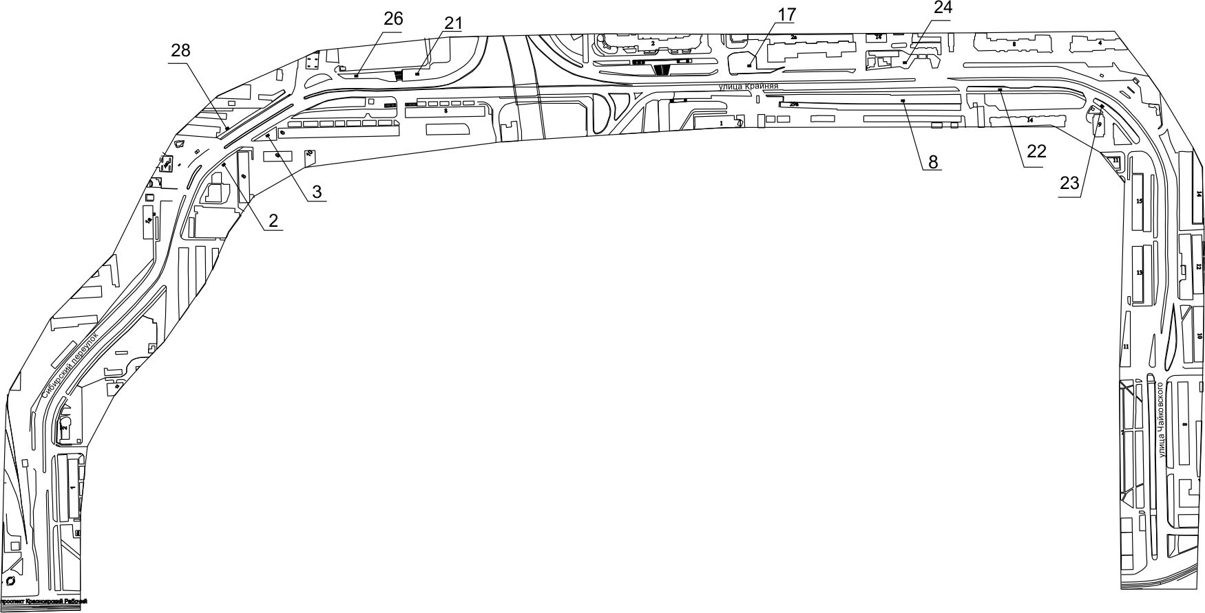

Примечание
Номер на схеме | Адрес рекламного места | Тип конструкции
3 | пер. Сибирский, 6, со стороны юго-западного фасада дома | щитовая конструкция с размером информационного поля 6,0 м x 3,0 м (щит) либо щитовая конструкция с размером информационного поля 6,0 м x 3,2 м с автоматической сменой изображения (призматрон)
8 | ул. Крайняя, 14, на противоположной стороне дороги | щитовая конструкция с размером информационного поля 6,0 м x 3,0 м (щит) либо щитовая конструкция с размером информационного поля 6,0 м x 3,2 м с автоматической сменой изображения (призматрон)
17 | ул. Крайняя, 2 | щитовая конструкция с размером информационного поля 6,0 м x 3,0 м (щит) либо щитовая конструкция с размером информационного поля 6,0 м x 3,2 м с автоматической сменой изображения (призматрон)
21 | пер. Сибирский, 8, на противоположной стороне дороги | щитовая конструкция с размером информационного поля 6,0 м x 3,0 м (щит) либо щитовая конструкция с размером информационного поля 6,0 м x 3,2 м с автоматической сменой изображения (призматрон)
22 | ул. Крайняя, с юго-западной стороны здания по Северному проезду, 14 | электронное табло с размером информационного поля 5,76 м х 2,88 м
23 | ул. Крайняя, со стороны северо-западного фасада дома по Северному проезду, 9 | щитовая конструкция с размером информационного поля 6,0 м x 3,0 м (щит) либо щитовая конструкция с размером информационного поля 6,0 м x 3,2 м с автоматической сменой изображения (призматрон)
24 | ул. Крайняя, 14/1 | щитовая конструкция с размером информационного поля 6,0 м x 3,0 м (щит) либо щитовая конструкция с размером информационного поля 6,0 м x 3,2 м с автоматической сменой изображения (призматрон)
26 | пер. Сибирский, 5а | электронное табло с размером информационного поля 5,76 м х 2,88 м
28 | ул. Крайняя, 4а, возле гаражного массива | щитовая конструкция с размером информационного поля 6,0 м x 3,0 м (щит) либо щитовая конструкция с размером информационного поля 6,0 м x 3,2 м с автоматической сменой изображения (призматрон)

Сведения о рекламных местах указываются в паспортах рекламных мест.».

